# Содержание.

Введение

Теория

1. Теория, часть 1.
2. Теория, часть 2.

Практика

1. Реализация нейросети.
2. Реализация среды обучения.
3. Эксперименты с обучением.

Заключение

Список используемой литературы

Приложение

# Введение.

**Актуальность:**

Темой для своего проекта я выбрал «нейронные сети и их обучение». Почему это актуально? За нейросетями будущее: нейросети сейчас применяются в программировании, решении задач компьютерного зрения, data science, аналитической медицине и еще во множестве направлений, а в будущем сфера их применения будет только расти. Возможностей масса: любую задачу, которую может решить человек, может решить и хорошо обученная нейросеть с достаточным количеством нейронов. В общем нейронные сети сейчас – чуть ли не самое перспективное направление в it.

**Цель работы:**

Исследовать процесс конструирования нейронных сетей и их обучения, сконструировать свою сеть, симулирующую деятельность одноклеточного организма.

**Задачи:**

1. Изучить литературу и проанализировать методы инженерии нейронных сетей.
2. Продумать конструкцию примитивной нейронной сети.
3. Реализовать самописную библиотеку для удобной работы с нейросетью.
4. Реализовать среду обучения.
5. Построить графики, демонстрирующие процесс обучения, провести несколько экспериментов.

**Используемые методы:**

Изучение, анализ, синтез и использование изученной информации.

**Описание ожидаемого продукта:**

Нейронная сеть со скрытым слоем, которая будет обучаться за счет положительного и отрицательного подкрепления.

# Теория.

1. Чтобы написать свою нейронную сеть, нужно понять, что это такое. Для начала обратимся к определению: *«нейронная сеть - математическая модель, построенная по принципу организации и функционирования биологических нейронных сетей — сетей нервных клеток живого организма».* Если говорить более понятно и подробно: нейронная сеть – несколько слоев, состоящих из искусственных нейронов и синапсов, которые их соединяют. Нулевой слой называется входным (input), а крайний – выходным (output), между ними находятся «скрытые слои», наглядно это продемонстрировано в приложении**.** Значение нейрона формируется из активированной суммы дочерних нейронов, умноженных на вес их синапсов. Первый (следующий после нулевого) слой формируется из активированных входных данных, тоже умноженных на веса синапсов. Веса синапсов изначально генерируются случайно, а потом корректируются в зависимости от процесса обучения. «Активированное значение» - значение, которое преобразовано с помощью выбранной функции активации, которая, например, возвращает число от -1 до 1 (например, гиперболический тангенс, который использую я).

2. Задумавшись над задачей для нейронной сети , я решил выбрать что-нибудь подходящее под три критерия: наглядность, чтобы на выходом было какое-то графическое действие, обучение с подкреплением, потому что коррекцию ошибки сложно объяснить в биологических терминах, и количество нейронов не более 5—10 млн, ибо имеющаяся у меня в данный момент вычислительная мощность не позволяет быстро обучать нейросети такого объема. После длительного отбора идей, я вспомнил статью *The scientist®* про эксперименты над обучением одноклеточных организмов и пришел к выводу, что правильным решением будет создать примитивную нейросеть, которая будет выполнять роль клетки в чашке Петри. Предварительный анализ задачи показал, что логичней будет ограничить поле зрения: я выбрал поле 5 на 5 вокруг клетки, чтобы входной слой ограничился 25-ю нейронами и нейросеть не запуталась в данных. В итоге я решил сделать нейронную сеть, имеющую входной слой в 25 нейрона, скрытый в 16 и выходной слой в 14. Почему именно столько? В конструировании нейросетей нет четких правил, но количество нейронов в скрытом слою, принято делать между количеством во входном и выходном, а дальше корректировать, в зависимости от эмпирических данных, так что спустя несколько попыток, я выбрал именно 16. Систему обучения я выбрал изначально - подкрепление для нашей задачи подходит идеально. Реализовать обучение с подкреплением для нейросети не сложно: для положительного подкрепления необходимо увеличивать веса синапсов активных нейронов, ответственных за правильное решение на n, а для отрицательного уменьшать. Ещё нужна функция активации, чтобы значение нейрона варьировалось между -1 и 1. Как я уже говорил, я выбираю стандартный гиперболический тангенс, который на самом деле является модифицированной экспонентой.

# Практика.

3.1. Переходя к практике возникает вопрос о реализации, обычно для нейросетей используют библиотеку *NumPy* и многомерные массивы, но я в этот раз пойду другим путем. Я создам класс нейрона и самой нейронной сети. Переходим к написанию кода:

3.1. Нам не понадобятся сторонние библиотеки, так что импортируем встроенные *random* и *math:*

import random  
import math

3.2. Обычно для нейросетей используют библиотеку NumPy и многомерные массивы, но я в этот раз пойду другим путем. Сначала создаю класс нейрона. У нейрона должны быть 3 переменных: out – выход нейрона, weight – вес синапса, связывающий этот нейрон и родительский, childs – массив дочерних нейронов.

class Neuron(object):  
 def __init__(self, childs, weight,isultra):  
 self.childs = childs  
 self.weight = weight  
 self.isultra=isultra  
 self.out=None

3.3. Также нужен класс самой нейронной сети, в ней нужен только массив выходов.

class Mind(object):  
 def __init__(self, childs):  
 self.outs = childs

3.4.1. Теперь нужно реализовать создание сети, для этого создаем функцию:

def create_network(layers,p):  
 mind=Mind([])  
 for i in range(p):  
 mind.outs.append(create_neuron(layers))  
 return(mind)

*layers* – массив слоев(точнее массив количеств нейронов в слою), не считая выходного

*p* – выходной слой

Что такое *create_neuron()*? Это функция, которую я создаю далее.

3.4.2. Функция *create_neuron()*:

def create_neuron(layers):  
 if len(layers)==1:  
 neuron=Neuron([],random.uniform(-1,1),True)  
 for j in range(layers[-1]):  
 neuron.childs.append(Neuron(None,random.uniform(-1,1),False))  
 return neuron  
 else:  
 neuron=Neuron([],random.uniform(-1, 1),False)  
 for j in range(layers[-1]):  
 neuron.childs.append(create_neuron(layers[:-1]))  
 return neuron

Эта функция – рекурсивная, это означает, что она вызывает сама себя, в этом случае она работает так: Если слой, который необходимо создать, – не предпоследний, то сначала создается нейрон со случайным весом синапса(*random.uniform(-1,1)* – функция, возвращающая псевдослучайное число от -1 до 1), а потом с помощью этой же функции создаются дочерние нейроны этого нейрона, иначе создается нейрон и сразу дочерние нейроны к нему.

3.5.1. Создание самой нейронной сети готово, теперь перейдем к получению выхода, для этого создаем самую интересную функцию *out()* классу *Mind*:

class Mind(object):  
 def __init__(self, childs):  
 self.outs = childs  
  
 def out(self,input):  
 maxx=-float('inf')  
 maxxlist=list()  
 for i in range(len(self.outs)):  
 now=self.outs[i].getout(input)  
 if now==maxx:  
 maxxlist.append(i)  
 if now> maxx:  
 maxx=now  
 maxxlist=[i]  
 return(random.choice(maxxlist))

Эта функция принимает параметр *input* – массив входных значений. По сути, эта функция возвращает номер самого активного выходного нейрона или случайного из самых активных. Выход дочернего нейрона возвращается функцией *Neuron.getout(input)*, о которой дальше:

3.5.2. *Neuron.getout():*

Перед этой функцией нужно добавить еще одну – функцию активации – гиперболический тангенс:

def act(num):  
 return(math.tanh(num))

Смысл создавать отдельную функцию, а не просто использовать *math.tanh()*, в том, чтобы удобнее было ее заменить, в случае, если я решу, что другая будет эффективней. Далее пишем саму функцию :

class Neuron(object):  
 def __init__(self, childs, weight,isultra):  
 self.childs = childs  
 self.weight = weight  
 self.isultra=isultra  
 self.out=None  
  
 def getout(self,input):  
 if self.isultra:  
 out=0  
 for i in range(len(input)):  
 self.childs[i].out=input[i]  
 out+=act(self.childs[i].out*self.childs[i].weight)  
 self.out=act(out)  
 return(self.out)  
 else:  
 out=0  
 for i in range(len(self.childs)):  
 out+=act(self.childs[i].getout(input)*self.childs[i].weight)  
 self.out=act(out)  
 return(self.out)

Эта функция работает следующим образом:

Если на нейрон, из которого вызвали эту функцию находится не на предпоследнем слое – его выход вычисляется по формуле $th(\sum{childs.getout*childs.weight})$, иначе - $th(\sum{input*childs.weight})$. На данном этапе мы уже можем запустить нейросеть со случайным входным значением и увидеть, что все работает и нейросеть выдает случайное значение:

>>> from neurocell import *  
>>> mind=create_network([25,16],4)  
>>> print(mind.out([random.uniform(-1,1) for i in range(25)]))  
0  
>>> print(mind.out([random.uniform(-1,1) for i in range(25)]))  
2

Осталось лишь добавить возможность обучения и можно будет переходить к реализации внешней среды.

3.6.1. Добавляем классу *Mind* функции *good* и *bad*:

class Mind(object):  
 def __init__(self, childs):  
 self.outs = childs  
  
 def out(self,input):  
 maxx=-float('inf')  
 maxxlist=list()  
 for i in range(len(self.outs)):  
 now=self.outs[i].getout(input)  
 if now==maxx:  
 maxxlist.append(i)  
 if now> maxx:  
 maxx=now  
 maxxlist=[i]  
 return(random.choice(maxxlist))  
  
 def bad(self,out,cof):  
 if out ==-1:  
 for i in range(len(self.outs)):  
 self.outs[i].chweight(-0.001*cof/len(self.outs))  
 else:  
 self.outs[out].chweight(-0.001*cof)  
 return   
 def good(self,out,cof):  
 if out ==-1:  
 for i in range(len(self.outs)):  
 self.outs[i].chweight(0.001*cof/len(self.outs))  
 else:  
 self.outs[out].chweight(0.001*cof)  
 return

Функции *good* и *bad* меняют веса выбранного нейрона на определенное значение с помощью функции *Neuron.chweight()*. На практике, как следует из названия, good – положительное подкрепление, а bad – отрицательное. Как это работает рассмотрим далее.

3.6.2. *Neuron.chweight()*.

class Neuron(object):  
 def __init__(self, childs, weight,isultra):  
 self.childs = childs  
 self.weight = weight  
 self.isultra=isultra  
 self.out=None  
  
 def getout(self,input):  
 if self.isultra:  
 out=0  
 for i in range(len(input)):  
 self.childs[i].out=input[i]  
 out+=act(self.childs[i].out*self.childs[i].weight)  
 self.out=act(out)  
 return(self.out)  
 else:  
 out=0  
 for i in range(len(self.childs)):  
 out+=act(self.childs[i].getout(input)*self.childs[i].weight)  
 self.out=act(out)  
 return(self.out)  
  
 def chweight(self,mlt):  
 if self.isultra:  
 for i in range(len(self.childs)):  
 if self.childs[i].out>=0.4:  
 self.childs[i].weight+=mlt  
 if self.childs[i].out<=-0.4:  
 self.childs[i].weight-=mlt   
 if self.out>=0.4:  
 self.weight+=mlt  
 if self.out<=-0.4:  
 self.weight-=mlt   
 else:  
 for i in range(len(self.childs)):  
 self.childs[i].chweight(mlt)  
 if self.out>=0.4:  
 self.weight+=mlt  
 if self.out<=-0.4:  
 self.weight-=mlt   
 return

Что же делает chweight()? По сути это реализация альфа-системы подкрепления: по определению *«Альфа-системой подкрепления называется система подкрепления, при которой веса всех активных связей, которые ведут к элементу, изменяются на одинаковую величину, а веса неактивных связей за это время не изменяются.»* Надо оговориться, что у меня считаются «активными связями» все нейроны, модуль выхода которых, больше, либо равен 0.4, а вес синапса может быть отрицательным.

3.7. Полный код:

import random  
import math  
  
defch=float(input("Введите число(дефолт - 0.01):"))  
  
def okr(num):  
 #num = int(num + (0.5 if num > 0 else -0.5))  
 return num  
  
def act(num):  
 return(math.tanh(num))  
  
  
class Neuron(object):  
 def __init__(self, childs, weight,isultra):  
 self.childs = childs  
 self.weight = weight  
 self.isultra=isultra  
 self.out=None  
  
 def getout(self,input):  
 if self.isultra:  
 out=0  
 for i in range(len(input)):  
 self.childs[i].out=input[i]  
 out+=act(self.childs[i].out*self.childs[i].weight)  
 self.out=act(out)  
 return(self.out)  
 else:  
 out=0  
 for i in range(len(self.childs)):  
 out+=act(self.childs[i].getout(input)*self.childs[i].weight)  
 self.out=act(out)  
 return(self.out)  
  
 def chweight(self,mlt):  
 if self.isultra:  
 for i in range(len(self.childs)):  
 if self.childs[i].out>=0.4:  
 self.childs[i].weight+=mlt  
 if self.childs[i].out<=-0.4:  
 self.childs[i].weight-=mlt  
 if self.out>=0.4:  
 self.weight+=mlt  
 if self.out<=-0.4:  
 self.weight-=mlt  
 else:  
 for i in range(len(self.childs)):  
 self.childs[i].chweight(mlt)  
 if self.out>=0.4:  
 self.weight+=mlt  
 if self.out<=-0.4:  
 self.weight-=mlt  
 return  
  
class Mind(object):  
 def __init__(self, childs):  
 self.outs = childs  
  
 def out(self,input):  
 maxx=-float('inf')  
 maxxlist=list()  
 for i in range(len(self.outs)):  
 now=self.outs[i].getout(input)  
 if now==maxx:  
 maxxlist.append(i)  
 if now> maxx:  
 maxx=now  
 maxxlist=[i]  
 return(random.choice(maxxlist))  
  
 def bad(self,out,cof):  
 if out ==-1:  
 for i in range(len(self.outs)):  
 self.outs[i].chweight(-defch*cof/len(self.outs))  
 else:  
 self.outs[out].chweight(-defch*cof)  
 return  
 def good(self,out,cof):  
 if out ==-1:  
 for i in range(len(self.outs)):  
 self.outs[i].chweight(defch*cof/len(self.outs))  
 else:  
 self.outs[out].chweight(defch*cof)  
 return  
  
def create_neuron(layers):  
 if len(layers)==1:  
 neuron=Neuron([],random.uniform(-1,1),True)  
 for j in range(layers[-1]):  
 neuron.childs.append(Neuron(None,random.uniform(-1,1),False))  
 return neuron  
 else:  
 neuron=Neuron([],random.uniform(-1, 1),False)  
 for j in range(layers[-1]):  
 neuron.childs.append(create_neuron(layers[:-1]))  
 return neuron  
  
def create_network(layers,p):  
 mind=Mind([])  
 for i in range(p):  
 mind.outs.append(create_neuron(layers))  
 return(mind)

4.1. На этом сама нейросеть окончательно закончена, пора приступать к разработке экспериментальной среды (далее «Чашка Петри»)

4.2. Подробное описание процесса разработки среды – не имеет ценности для темы проекта, так что я просто опишу принцип работы среды:

Изначально создается массив, который является картой среды. Массив изначально состоит из 0.1 (при работе с нейросетями это эффективнее, чем 0), а потом каждый ход наполняется 1 и -1 случайным образом. Также создается клетка, которая управляется нейросетью, которой на вход подается массив из значений полей в квадрате 5*5, а на выходе число от 1 до 4, обозначающие ход (1- шаг вверх, 2 - вниз, 3 - вправо, 4 – влево). Проверяется по одной клетке вокруг клетки и если находится 1 – то по этому направлению применяется положительное подкрепление, а если -1 – то отрицательное. Чтобы клетка не стояла на месте, если 0.1, то тоже применяется отрицательное подкрепление, но в меньшем количестве, чем при -1. Также я добавил к этому графический интерфейс.

4.3. Таким образом происходит обучение, что наглядно видно на графике, который строится автоматически. График строится на основе значений положительного и отрицательного подкрепления за ход. Рост графика означает преобладание положительного подкрепления над отрицательным.

5.1. Итак, наконец переходим к самой интересной части: процесс обучения. Запускаем среду и видим, что клетка совершает хаотичные действия и большей частью остается на месте и лишь изредка совершает длительные передвижения. График в это время показывает убывание. Спустя некоторое время график начинает приобретать некую стабильность, а клетка иногда совершать правильные ходы, а иногда стоять на месте. Еще спустя немного времени обучения нейросеть понимает, что нужно не стоять на месте и обходить опасность. График начинает резко расти и преодолевает ноль. Это означает, что все работает и нейросеть обучилась. Итак, настало время опробовать различные модификации. В изначальной версии 1 очко подкрепления = 0.001 единиц изменения весов и график преодолевает значение нуля примерно за 150 ходов обучения. Увеличим количество подкрепления в 10 раз. Смотрим на графики, ого, существенное улучшение, скорость обучения увеличилась в несколько раз. Теперь пробуем увеличить количество подкрепления еще в 10 раз. Внезапно скорость обучения стала хуже изначальной. Почему так происходит? Без понятия. Но пока четких объяснений нет – будем оставлять последнее слово за экспериментом и вернемся к значению 0.01.

5.2. Попробуем проверить, что будет, если изменить правила на середине процесса? Пробуем скажем на двухтысячном ходу поменять местами положительное и отрицательное подкрепления. Как и ожидалось график показывает возрастание до 2 тыс., потом происходит резкое падение, а затем резкое возрастание. На данном этапе я могу сделать проверяемое предсказание, что чем раньше мы меняем правила, тем проще нейросети адаптироваться. Итак, запускаем среду с изменением правил на тысячном ходу и наблюдаем: график после тысячи не резко падает, а проседает и почти сразу переходит в стабильность и спустя некоторое время происходит резкое возрастание.

# Заключение.

Создание индивидуального проекта – интересный и полезный опыт, давший мне замечательную возможность проявить мои давно сформированные навыки сбора, обработки и анализации информации, креативность и критическое мышление. Во время разработки нейронной сети я применял накопленные знания, изучал новое и практиковал написание текстов в научном/официально-деловом стиле, что наверняка поможет мне в будущем.

Формулируя свои выводы, я скажу, что нейронные сети – очень интересная для меня тема и я обязательно продолжу развиваться в ней в будущем и скорее всего в ближайшее время постараюсь сделать что-нибудь крупное с их участием.

# Список используемой литературы.

1. wikipedia.org - the free encyclopedia (определения)

И на этом месте я понял, что все мной написанное я сформировал из своих знаний, полученных мною, когда я всерьез заинтересовался своей темой (этим летом), так что укажу также и литературу по которой я учился еще тогда:

2. habr.com (на нем я прочитал очень много статей про нейросети, что в общем сформировало мои знания.).

3. the-scientist.com (тут преимущественно я читал статьи про нейробиологию и обучение, что также помогло мне при создании проекта).

# Приложение.

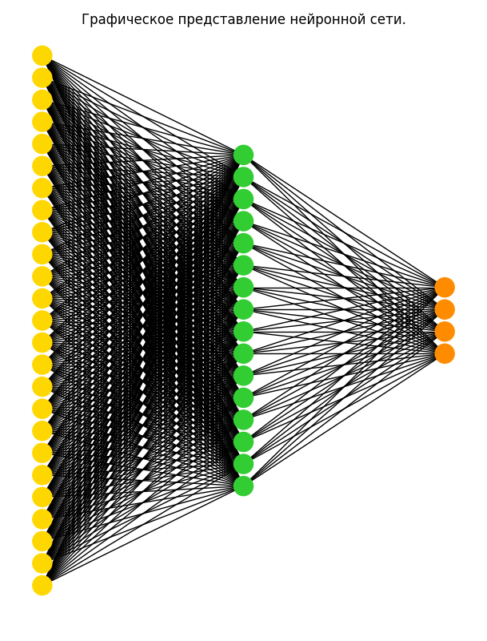

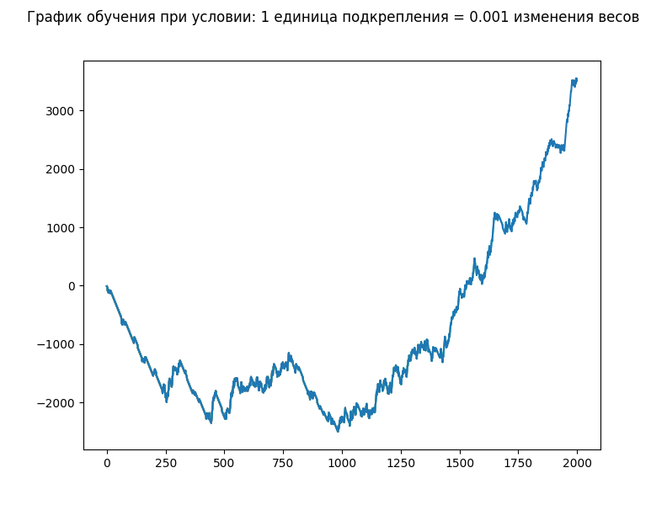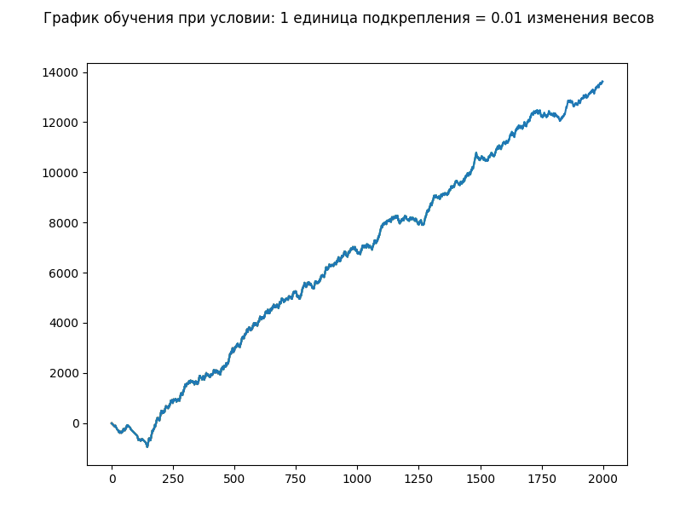

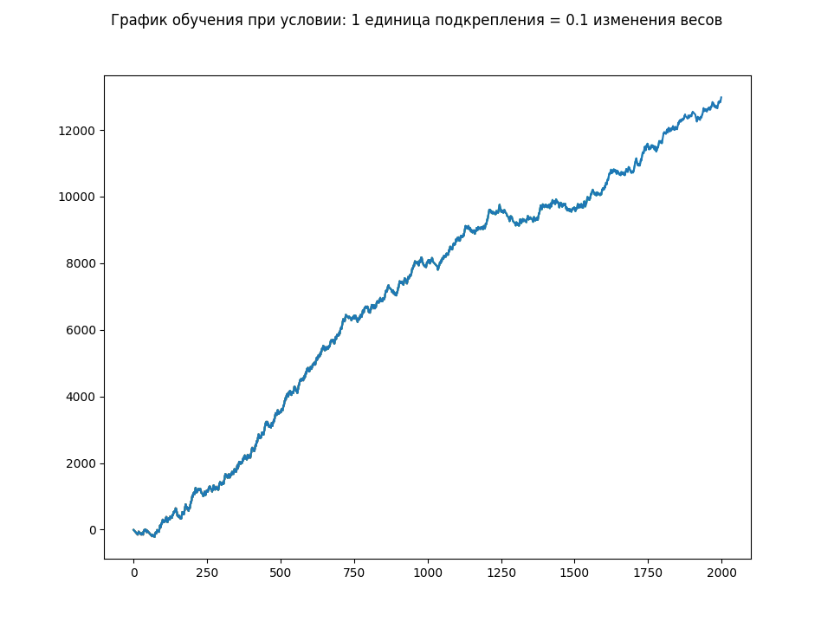

[Ссылка](https://youtu.be/QoiFizHaxLc) на запись процесса обучения. 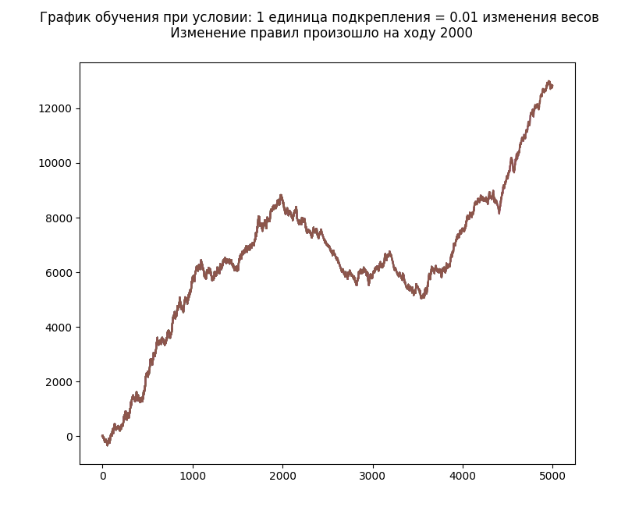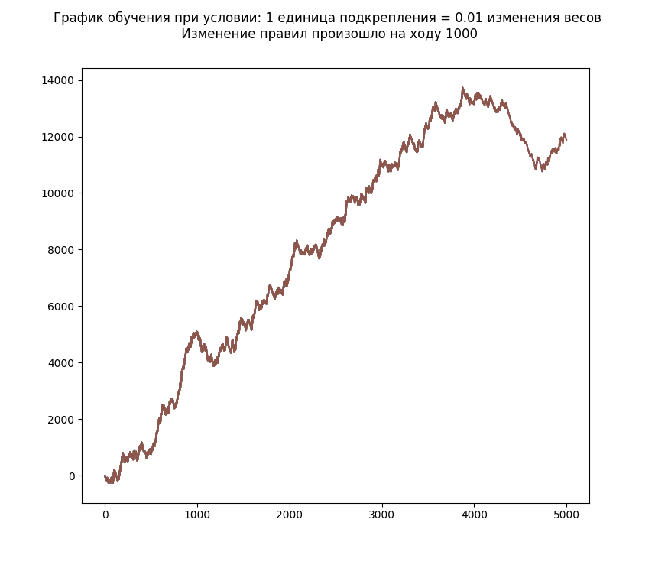

[Ссылка](https://github.com/leo-need-more-coffee/simple-neural-net) на исходный код нейросети и среды обучения.

[Ссылка](https://github.com/leo-need-more-coffee/simple-neural-net/releases/tag/relisss) на релиз(есть .exe файл).